Crea un paquete TCP SYN que vaya a 91.142.214.181 , escucha con Wireshark y observa si obtienes la respuesta.

1-Crea un pantallazo de lo mostrado en Wireshark

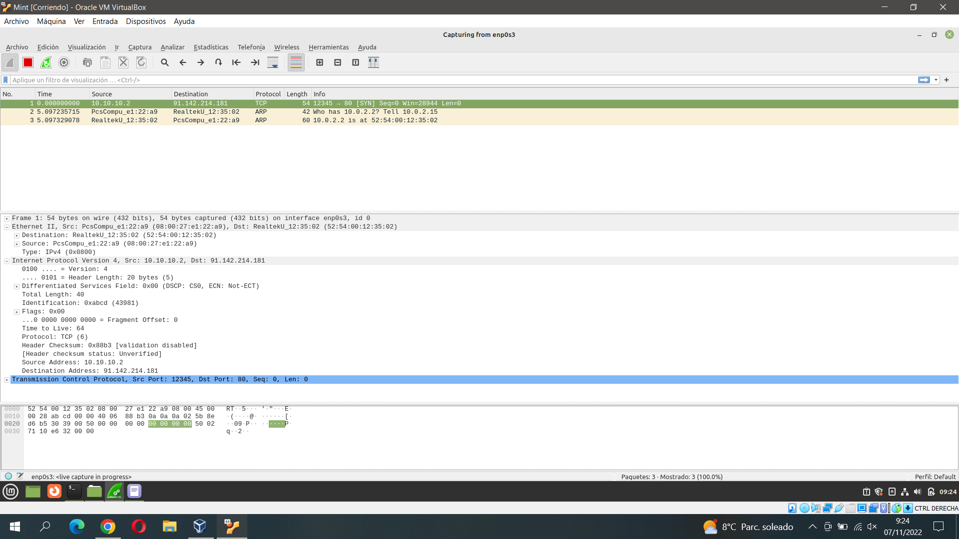

2-¿Qué flags tiene "encendidos" tu paquete?, ¿y el de vuelta?

Aparecen 2

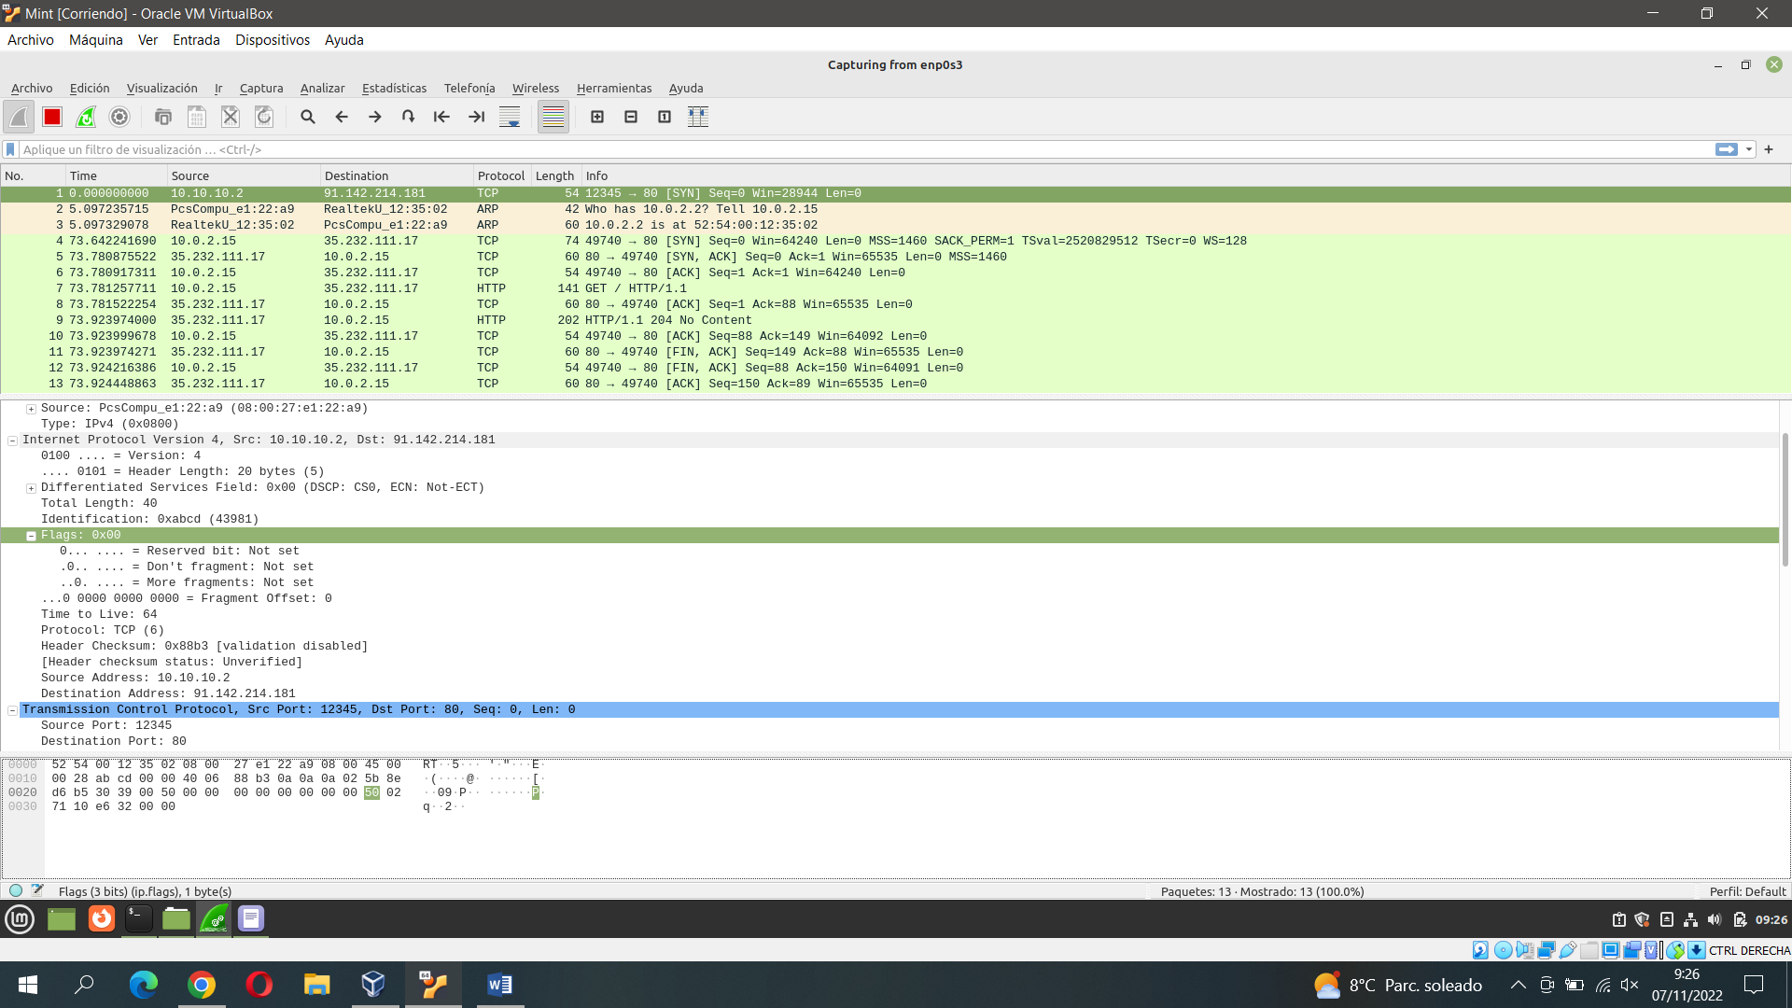

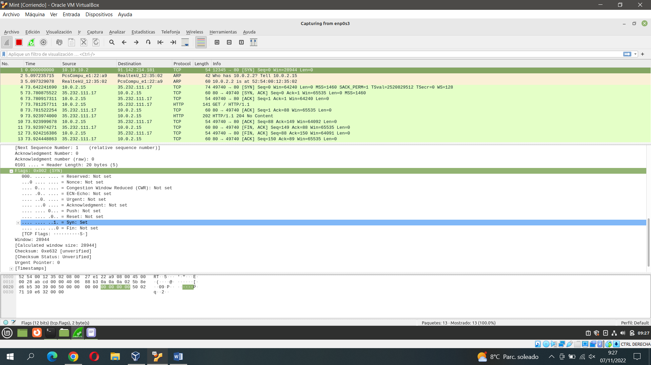

3-Pon mal el checksum y observa qué pasa

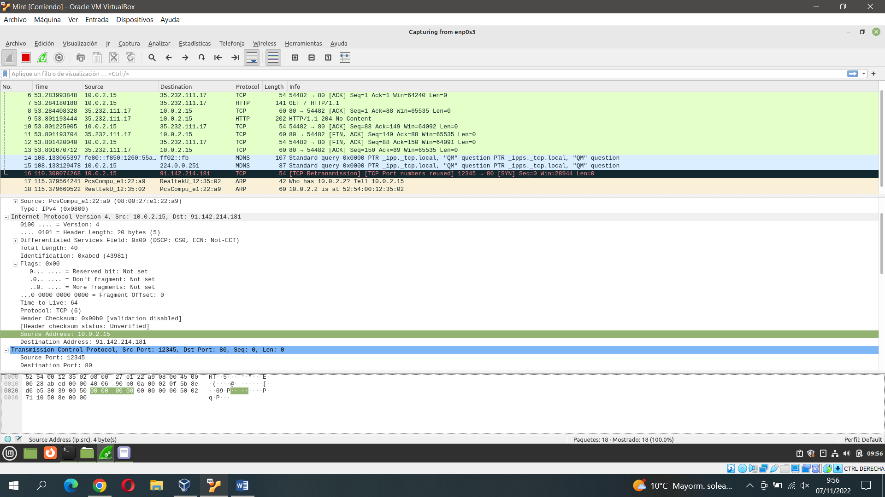

Nos indica que está mal y por cual hay que cambiarlo

4-Pon un TTL=2 y observa qué pasa

